Informática I – Prepa Tec Campus Eugenio Garza Lagüera  
Actividad 5: Hello, World!

|  |
| --- |
| Completa la siguiente actividad. Al finalizar, sube a Canvas los archivos de código fuente (.java) en los que trabajaste. |

Mediante la instrucción System.out.println(<argument>) le indicamos al programa que queremos darle salida a un texto en la consola, y terminando con un salto de línea. Dentro de los paréntesis incluimos un argumento, que puede ser una variable o un texto encasillado entre comillas.

Existe una segunda variación de la instrucción que es System.out.print(<argument>). Esta instrucción de igual forma sirve para imprimir un texto, pero al final posiciona el cursor justo después del argumento impreso.

Como ejemplo, ve los siguientes dos recuadros. Ambos son equivalentes.

|  |
| --- |
| System.out.println("Hoy es dia lunes"); |

|  |
| --- |
| System.out.print("Hoy ");  System.out.print("es ");  System.out.print("dia ");  System.out.print("lunes"); |

Hay ciertos caracteres especiales que requieren una representación especial para que puedan ser impresos en la consola. Estos caracteres son los siguientes:

|  |  |
| --- | --- |
| **Caracter** | **Código** |
| Comilla sencilla | \' |
| Comillas dobles | \" |
| Diagonal invertida | \\ |
| Tabulador ↹ | \t |
| Backspace 🡨 | \b |
| Carriage return | \r |
| Form feed | \f |
| Newline (salto de línea) | \n |
| Caracteres especiales Unicode | \uXXXX reemplazando XXXX por el código Unicode |

Por ejemplo, la siguiente instrucción:

|  |
| --- |
| System.out.println("1\n2\n3\n4\n5"); |

Imprimiría en consola lo siguiente:

|  |
| --- |
| 1  2  3  4  5 |

**Problema 1:** Crea un folder llamado workspace en tu escritorio, y ábrelo utilizando Visual Studio Code. Crea una nueva clase de Java en dicho folder, y nómbrala con tu matrícula A0XXXXX_P1.java. Al ejecutar el programa, éste deberá imprimir en pantalla un ASCII Art de mínimo 5 líneas. Incluye también tu matrícula como parte del dibujo.

¡Pónte creativo!

Ejemplo:

|  |
| --- |
| **A01135459**  Super ASCII Bros. 3 by Curchack on deviantART | Ascii art, Ascii, Text  pictures |

**Problema 2.** Crea una nueva clase de Java en el folder workspace, y nómbrala con tu matrícula A0XXXXX_P2.java. El programa deberá imprimir en pantalla el siguiente texto:

|  |
| --- |
| Las compras que realizó el usuario "A0XXXXXX" son:  Botella de agua $8.50 Chetos Flamin' Hot ¥70.62 Chicles \Trident/ $17.20 |

Sustituye “A0XXXXXX” por tu número de matrícula, y asegúrate que los caracteres especiales como comillas, signos de moneda, tildes, etc. se impriman correctamente. Los precios de los elementos deberán estar alineados mediante tabuladores. Es decir, entre el texto “Botella de agua” y el precio “$8.50” debe haber dos tabuladores ↹.

Los caracteres especiales de Unicode los puedes encontrar en la siguiente página: (<https://www.rapidtables.com/code/text/unicode-characters.html>).

**Problema Reto (10 puntos extras).** Abre cualquiera de los programas que creaste en Progranimate, y extrae el código generado de Java. Crea una nueva clase y copia el código. Es posible que al intentar compilar el programa te aparezca el siguiente error:

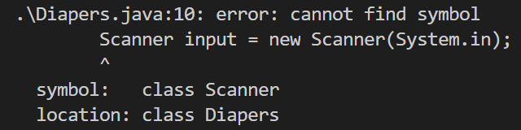



Si es así, agrega la línea al principio del archivo:

import java.util.*;

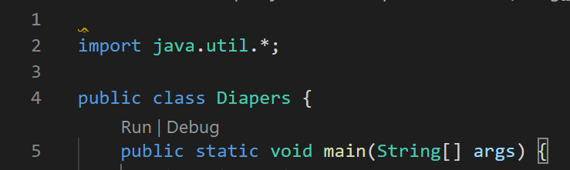

Para finalizar, ejecuta el programa y verifica que funcione igual que en el Progranimate.